WODA

Dzięki przeprowadzonym zajęciom, dzieci poznały nie tylko właściwości wody ale przede wszystkim dowiedziały się, jak niezbędna jest ona do życia. Woda – to również żywioł, który może spowodować wiele zniszczeń. Podczas prowadzonych doświadczeń dzieci mogły zaobserwować ile wody pitnej jest na ziemi, i że stale się zmniejsza. Poprzez prowadzone pogadanki i eksperymenty dzieci wspólnie doszły do wniosku, że musimy oszczędzać wodę, aby nam jej nie zabrakło. Temat oszczędzania wody jest dzieciom dobrze znany. Uwagi dotyczące sposobów jej oszczędzania dzieci wyniosły z domu.

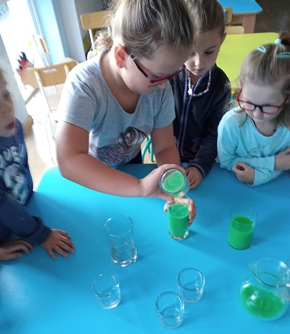
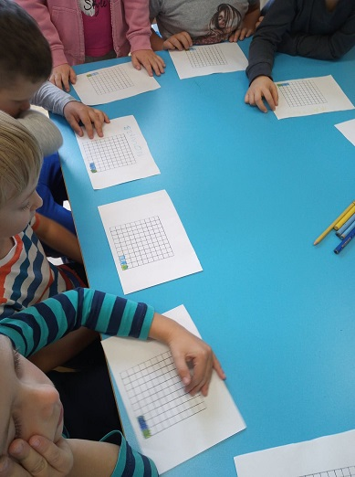

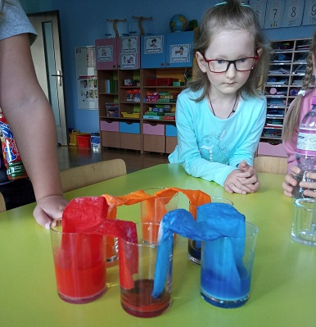

Prace plastyczne inspirowane omawianą tematyką



